УДК 621.777: 669.275
ДЕФОРМИРУЕМОСТЬ СПЛАВОВ МОЛИБДЕНА ПРИ ИЗГОТОВЛЕНИИ ТОНКОСТЕННЫХ ТРУБ
С.В. СМИРНОВ*, А.В. НЕСТЕРЕНКО*, В.П. Швейкин**
* Институт машиноведения Уральского Отделения РАН, Россия, Екатеринбург
E-mail: svs@imach.uran.ru
**ГОУ ВПО "Уральский государственный технический университет - УПИ", Россия, Екатеринбург
Аннотация
В работе изучены деформационные свойства технически чистого молибдена марки МЧВП. проанализированы технологии изготовления труб из этого материала, произведена оценка накапливаемой металлом деформационной поврежденности по существующей на производстве технологии, предложен альтернативный вариант технологического маршрута.
молибден является одним из наиболее перспективных металлов для создания конструкционных жаропрочных материалов для различных отраслей техники. [1,2,3]
Трубы из молибденовых сплавов находят применение в технике, работающей в условиях высокой температуры, радиационного облучения, высокоскоростных плазменных и газовых потоков, контакта с агрессивными средами. В активной зоне реактора на тепловых нейтронах используются трубы из молибдена. Молибден и его малолегированные сплавы используются при изготовлении труб для циркуляции жидкометаллического теплоносителя при высоких температурах. Ресурсные испытания тепловых труб из сплава TZM с литиевым теплоносителем при 1500°C показали ресурс около 10000 ч, после чего тепловая труба вышла из строя из-за разрушения в месте сварки [4]. Благодаря достигнутым успехам в технологии получения и обработки молибденовых труб, значительно усовершенствованы разработки автономных энергетических установок различных типов для космических кораблей, искусственных спутников земли и подводных аппаратов, в которых используется принцип термоэмиссионного преобразования энергии ядерного реактора небольшой мощности [2].
Материалы в новых энергетических системах космических аппаратов должны работать в контакте с жидкими металлами и их парами при температуре до 2000°C и длительных сроках службы (до 10000 часов и более). В качестве жидкометаллических сред наиболее часто используют щелочные металлы (Na, K, Li, Cs). Коррозионная стойкость малолегированных молибденовых сплавов в жидких металлах обычно близка к коррозионной стойкости чистого молибдена. С этой точки зрения выбор сплавов вместо нелегированного молибдена оправдан только в случае дополнительных требований в отношении прочности, технологичности обработки и свариваемости, а также высокой температуры рекристаллизации.
Сочетание высокой коррозионной стойкости и удельной прочности в жидких щелочных металлах и их парах делает молибден и его сплавы одним из лучших материалов в автономных энергетических установках для космических аппаратов.
В то же время, высокая стоимость этих материалов и особые требования к качеству изделий из них, делают актуальной задачу выбора таких режимов деформирования, которые бы обеспечивали получение изделий с заданным комплексом характеристик. Производство труб из тугоплавких металлов и сплавов на их основе характеризуется большой трудоемкостью и большим расходом дорогостоящих материалов [5,6].
Все это вызывает необходимость разработки таких технологических процессов обработки молибдена и его сплавов, которые бы обеспечивали отсутствие микродефектов в готовых изделиях. Широкое применение молибдена сдерживается его сильной окисляемостью при повышенных температурах и сравнительно высокой температурой хладноломкости.
Необходимость изучения механических свойств тугоплавких материалов при повышенных температурах и сложном напряженном состоянии продиктована важностью этой информации для разработки и оптимизации процессов получения изделий, имеющих требуемые свойства в сложных условиях эксплуатации. Вместе с тем, для проведения исследований таких материалов необходима экспериментальная техника, позволяющая производить точные измерения деформаций при достаточно высоких температурах.
Известно, что при пластической деформации происходят одновременно два процесса, определяющие механические свойства металлов – повышение прочности при формировании дислокационной структуры и снижение прочности за счет образования и развития дефектов сплошности в виде микропор и микротрещин. Микродефекты, рассеянные по объему изделия, отрицательно влияют на комплекс механических, служебных свойств и не поддаются обнаружению современными методами неразрушающего контроля. Прогнозировать развитие поврежденности и ускорить процесс выбора путей оптимизации способов и режимов упрочняющей деформационной обработки можно с помощью моделей механики поврежденности [7,8]. Одним из основных методологических выводов, следующих из положений механики поврежденности, является то, что по уровню стандартных механических характеристик (сужение, удлинение, временное сопротивление разрыву и др.) нельзя корректно судить о деформируемости металла при обработке давлением. Это связано с тем, что пластичность металла зависит от напряженного состояния, а эта связь может быть неоднозначной. Напряженное состояние при испытаниях механических свойств и в технологическом процессе, как правило, существенно различается. Поэтому ошибка в оценке деформируемости может быть не только количественной, но и качественной. Механические свойства молибдена и его сплавов изучаются достаточно давно [9], однако, публикации, связанные с такими исследованиями [10,11], подтверждает актуальность усилий, направленных на получение информации о высокотемпературных механических свойствах молибдена и его сплавов.
Создание экспериментальной техники высоких давлений позволило разработать методики, позволяющие осуществлять исследование и получать диаграммы пластичности металлов и при высоких температурах [12,13,14].
Целью исследований, результаты которых представлены в настоящей статье, являлось изучение при температурах до 900°С комплекса свойств, определяющих способность МЧВП и его опытного малолегированного сплава МНРЮ без разрушения подвергаться деформации, и разработка, на основе модели механики поврежденности, оптимальных режимов пластической и термической обработок при изготовлении тонкостенных труб.
Материалы и методики исследований
В данной работе исследовали технически чистый молибден МЧВП, полученный по слитковой технологии с использованием вакуумно-дугового переплава. Образцы из молибдена МЧВП изготавливали из прутков ø62 мм, полученных прессованием из слитков, и из прутков ø24 мм, полученных ковкой в вырезных штампах из прутков ø32 мм.
Деформационные свойства определяли испытанием цилиндрических и плоских образцов. Цилиндрические образцы имели следующие размеры рабочей части: диаметр 4,0±0,05 мм, длина 20,0±0,5 мм. На ряде образцов наносили кольцевые концентраторы в виде надрезов со скругленным основанием, характеризуемых значениями параметра d₀/R₀ равными 8,5 и 2,4. Плоские образцы имели размеры рабочей части: ширина 8,0±0,2 мм, толщина 0,50±0,05 мм, длина 25±1 мм.
Деформационное упрочнение изучали при растяжении цилиндрических образцов на испытательной универсальной машине УМЭ-10ТМ, снабженной модулем для нагрева образцов. После обработки результатов экспериментов их аппроксимировали степенной зависимостью
$σ_{S}=σ_{0}+c_{1}Λ^{c_{2}}$,
где σ₀, c₁, c₂ – эмпирические коэффициенты, причем σ₀ - соответствует напряжению на пределе текучести; Λ – накопленная степень деформации сдвига.
Кривые упрочнения исследованных материалов показаны на рис.1, 2. Полученные при этом коэффициенты аппроксимации приведены в таблице 1.
Статистическая значимость аналитического описания подтверждается величиной расчетного показателя Фишера, которая для всех сплавов и температур меньше критического табличного значения.
Диаграммы пластичности сплавов, устанавливающие связь между пластичностью металла и показателями напряженного состояния, строили по результатам механических испытаний образцов на специализированной установке [13,14].
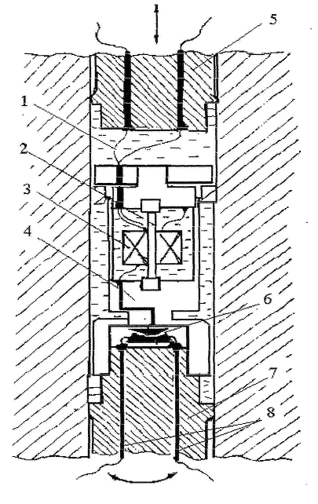
Рис. 1 Испытательная камера
Установка снабжена испытательной камерой, схематически изображенной на рис. 1. Для создания Давление в рабочей камере создавалось верхним (5)и нижним (7). Образец (2) вкручивался в нижний захват (4) и верхний захват, соединенный с упорной гайкой, опирающейся на фланец контейнера. Нижний плунжер имел четыре сквозных конических отверстия, в которых размещались токоподводящие провода (8) с коническими наконечниками, которые изолировались от плунжера с помощью изоляционной обмотки. Конические наконечники соединялись с помощью проводников с контактом (6). Проводник припаивался к тепловыделяющей спирали (3), которая была изолирована от образца керамической трубкой. Второй конец спирали соединялся с корпусом верхнего захвата, благодаря чему была реализована однопроводная схема нагрева. Контроль температуры осуществлялся термопарой (1), спай которой находился в соприкосновении с образцом. Растяжение образца осуществлялось за счет перемещения контейнера вверх вплоть до разрушения образца. в рабочей зоне камеры при деформировании образцов поддерживались заданные гидростатическое давление жидкости и температура. В качестве рабочей жидкости использовали кремний-органические жидкости ПФМС, стойкие к термическому разложению. Величина давления в экспериментах варьировалась от атмосферного до 1 ГПа, а температура испытаний была 20, 400, 750 и 900°С. Скорость растяжения составляла 10 мм/мин. Размеры образцов измеряли на инструментальном микроскопе с точностью ± 0,01 мм.
Под пластичностью понимали способность материала деформироваться при заданных постоянных условиях монотонного нагружения, а в качестве параметра, характеризующего величину пластичности, принимали степень накопленной деформации сдвига в момент разрушения Λ_{р} [7,8].
Напряженное состояние характеризовали показателями $k=\frac{σ\sqrt{3}}{σ_{S}}$ и показателем Лоде-Надаи $μ_{σ}=2 \frac{σ_{\text{22}}−σ_{\text{33}}}{σ_{\text{11}}−σ_{\text{33}}}−1$, где σ = (σ₁₁ + σ₂₂+ σ₃₃)/3– среднее нормальное напряжение, σ₁₁, σ₂₂, σ₃₃ – главные нормальные напряжения. Формулы для расчета значений Λ_{р}, k и µ_{σ} приведены в табл. 1. Совокупность этих параметров однозначно характеризует напряженное состояние при пластической деформации, кроме того, являясь безразмерными, они позволяют сопоставлять напряженное состояние материалов с различным уровнем прочностных свойств [7,8]. Показатель k характеризует соотношение среднего уровня нормальных и касательных напряжений: при k > 0 преобладают растягивающие напряжения, а при k < 0 – сжимающие. Значение показателя µ_{σ} = 0 соответствует напряженному состоянию простого сдвига, а µ_{σ} = ±1 – соответственно условиям осесимметричного сжатия и растяжения.
Как видно из табл. 1, в процессе испытаний значение показателя k меняется за счет изменения σ_{S} при деформационном упрочнении и параметра d/R за счет образования и развития шейки образца. Поэтому при построении диаграмм пластичности значениям Λ_{р} ставили в соответствие среднеинтегральные значения k за процесс испытаний.
Таблица 1
Переменная | Образцы
Переменная | плоские | цилиндрические
k | $$1+\text{ln}\left(1+\frac{t_{1}}{2R_{1}}\right)−\frac{p\sqrt{3}}{σ_{S}}$$ | $$\frac{1}{\sqrt{3}}\left(1+\frac{3}{4}\frac{d_{1}}{R_{1}}\right)−\frac{p\sqrt{3}}{σ_{S}}$$
µ_{σ} | 0 | -1
Λ_{р} | $$2\sqrt{{\text{ln}}^{2}\frac{t_{0}}{t_{1}}+\text{ln}\frac{t_{0}}{t_{1}}\text{ln}\frac{b_{1}}{b_{0}}+{\text{ln}}^{2}\frac{b_{1}}{b_{0}}}$$ | $$2\sqrt{3}\text{ln}\frac{d_{0}}{d_{1}}$$
Примечания: t₀, b₀ и t₁, b₁ - толщина и ширина плоского образца до и после деформации, соответственно; d₀ и d₁ - диаметр цилиндрического образца до и после деформации, соответственно; R – радиус продольного профиля образца в минимальном сечении. Остальные обозначения в тексте статьи.
Диаграммы пластичности при постоянном значении µ_{σ} аппроксимировали экспоненциальными зависимостями в виде
$Λ_{p}=c_{3}\text{exp}\left(−c_{4}k\right)$,
где χ, η –эмпирические коэффициенты.
Предельные свойства в условиях циклического знакопеременного деформирования характеризовали величиной а₀ из формулы $a=a_{0^{1+\text{0,238}σΤ}}$, обратно пропорциональной показателю Менсона – Коффина γ из теории малоцикловой усталости, который связывает пластичность материала при монотонной деформации Λ_{р}, амплитуду ΔΛ и количество циклов до разрушения N_{р}
${\left(2N_{p}\right)}^{ ^{γ}}\text{ΔΛ}=Λ_{p}$.
Величину а₀ определяли в экспериментах на знакопеременное кручение при частоте вращения 20 об/мин на торсионном пластометре конструкции ЦНИИММ [15] по методике [8].
Чем больше величина а₀, тем большую суммарную деформацию способен выдержать металл без разрушения при знакопеременной деформации.
При расчетах поврежденности использовали модельные представления научной школы В.Л.Колмогорова [7,8]. Под поврежденностью понимается скалярный параметр ω, который изменяется от 0 в начальный момент деформации до 1 при разрушении. Промежуточные значения ω характеризуют уровень развития микродефектов сплошности относительно его предельного состояния. По расчетной величине ω можно качественно оценить морфологические особенности микродефектов, возникающие при пластической деформации металлов, если воспользоваться рекомендациями [8].
На этапах деформации по характеру близкой к простому нагружению поврежденность определяли по формуле
$ω=\int_{0}^{Λ}{\frac{dΛ}{Λ_{p}\left(k,μ_{σ}\right)}}$, (4)
а на этапах немонотнонной деформации – по формуле
$ω=\sum_{i=1}^{N}{{\left[\int_{Λ_{i−1}}^{Λ_{i}}{\frac{dΛ}{Λ_{\text{pi}}\left(k,μ_{σ}\right)}}\right]}^{\frac{1}{γ_{i}}}}$, (5)
где i = 1 ... N – номер этапа немонотнонной деформации, $Λ_{\text{pi}}\left(k,μ_{σ}\right)$- функция, аппроксимирующая диаграмму пластичности.
Залечивание поврежденности при термической обработке изучали на примере сплава -------------- в экспериментах по двухстадийной деформации в соответствии с методикой [8,16]. На первом этапе партию цилиндрических образцы подвергали растяжению со степенью деформации сдвига 0 < Λ₁ < Λ_{p}, внесенная при этом накопленная поврежденность составляла 0 < ω₁ < 1. Деформированные образцы отжигали в вакууме при температуре ----------°С в течение -------- часов, уменьшая накопленную поврежденность на величину Δω. Затем образцы растягивали до разрыва. При деформации на второй стадии Λ₂ в образец вносится поврежденность ω₂. Расчет поврежденности на каждой из стадий растяжения осуществляли по формуле (4). Тогда величина залечивания поврежденности Δω может быть определена из условия разрушения
ω₁ - Δω + ω₂ = 1. (6)
Результаты исследований и их обсуждение
Анализ полученных зависимостей сопротивления деформации (рис. 2) показывает, что при повышении температуры от 500 до 900°С сопротивление деформации молибдена МЧВП снижается на 15-20%. В области больших пластических деформаций наибольшую прочность имеет молибден МЧВП при 500°С. Коэффициенты аппроксимации их степенной зависимостью $σ_{S}=σ_{0}+c_{1}Λ^{c_{2}}$ приведены в таблице 2.
Коэффициенты аппроксимации кривых сопротивления деформации и показателя а₀ сплавов молибдена
Таблица 2
Сплав | Температура,°С | σ₀,МПа | с₁ | с₂ | F_{расч} | F_{табл} | а₀
МЧВП  МЧВП | 500  900 | 351,1  184,8 | 278,3  345,3 | 0,539  0,474 | 1,12  1,70 | 3,33  3,48 | 1,57  1,24

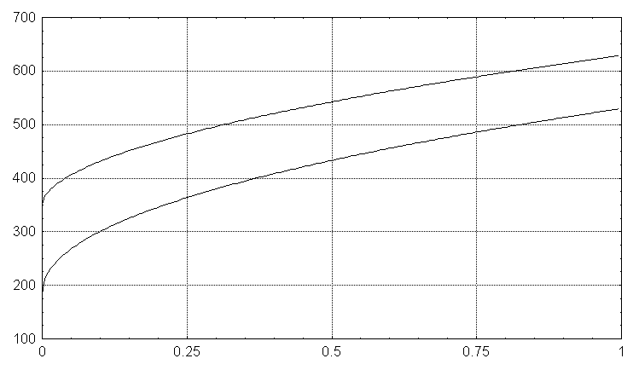
$$\begin{aligned}σ_{s}, \\ \text{МПа}\end{aligned}$$
$$Λ$$
1
2
Рис. 1 Диаграмма упрочнения молибдена МЧВП
Температура испытания: 1-500°C, 2-900°С

Диаграммы пластичности сплавов представлены на рис.3, а коэффициенты аппроксимации их экспоненциальной зависимостью $Λ_{p}=c_{3}\text{exp}\left(−c_{4}k\right)$ приведены в таблице 3
Результаты аппроксимации диаграмм пластичности сплавов молибдена
Таблица 3
Сплав | Температура,°С | μ_{σ} | c₃ | c₄ | F_{расч} | F_{таб}
МЧВП  -“-“-  -“-“-  -“-“- | 500  500  900  900 | 0  -1  0  -1 | 3,85  9,65  6,70  10,17 | -0,635  -0,992  -0,861  -0,795 | 2,00  1,77  1,74  1,31 | 4,53  4,88  4,53  4,12

Диаграммы пластичности молибдена МЧВП
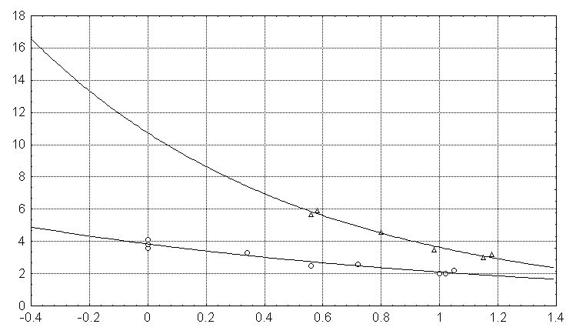
$$Λ_{р}$$
$$σ/Τ$$
2
1
а )
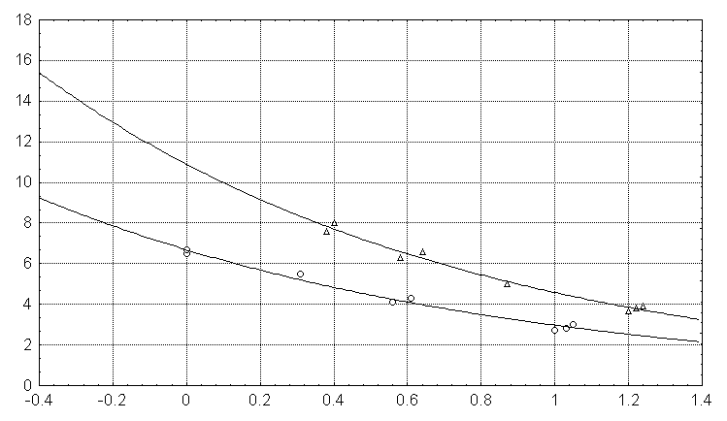
$$Λ_{р}$$
2
1
$$σ/Τ$$
б)

Рис. 3
Температура испытаний 500 0С (а) и 900 0С (б)
Показатель Лоде: 1 - μ_{σ}= 0, 2 - μ_{σ}= -1
Из рассмотрения диаграмм пластичности на рис.3 видно, что на пластичность исследованного материала существенное влияние оказывает вид напряженного состояния, характеризуемый параметром Лоде. Рост пластичности с увеличением доли сжимающих напряжений происходит более интенсивно в испытаниях, характеризуемых параметром Лоде μ_{σ}= -1 при температуре 500°С. Для молибдена МЧВП, испытанного при температуре 900°С влияние показателя μ_{σ} на пластичность также весьма существенно, однако, оно не носит столь резко выраженный характер при увеличении доли сжимающих напряжений.
Интересно отметить, что, для исследованного материала, при температурах 500 и 900°С влияние показателя Лоде на пластичность сильнее влияния температуры. Так, из сравнения рис.3а и 3б, видно что повышение температуры испытания с 500°С до 900°С практически не влияет на пластичность молибдена МЧВП при μ_{σ} = -1. В то же время, уменьшение показателя Лоде от 0 до –1 вызывает рост пластичности больший, чем увеличение температуры испытания от 500° до 900°С (сравнение кривой 2 на рис.3а и кривой 1 на рис.3б).
Полученные значения показателя а₀ приведены в таблице 2. На рис.5 приведены экспериментальные зависимости показателя а₀ от температуры испытания. Следует отметить общий невысокий уровень значений а₀, так, при комнатной температуре эти значения не превышают 1,6. По данным работы [8] а₀ =1,5÷4 для стали и алюминиевых сплавов. Столь малые значения а₀ можно связать с повышенной склонностью молибдена к расслоению, которое наибольшим образом проявляется при знакопеременной деформации. С повышением температуры величина а₀ вначале возрастает, а затем, достигнув максимума, снижается (рис.4).
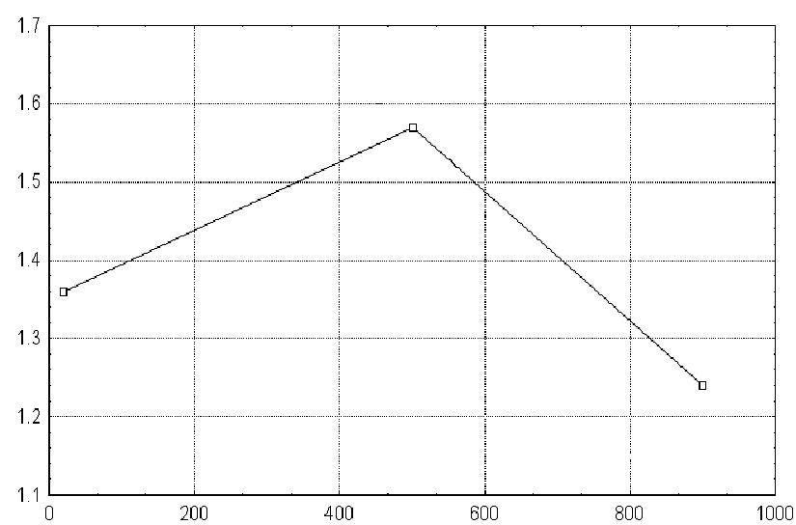
Т, ⁰С
а ₀
Рис.4. Влияние температуры испытаний на показатель а₀ молибдена МЧВП
Диаграммы залечивания поврежденности приведены на рис. 5. Отжиг как при 800°С так и при 1050°С приводит к видимому залечиванию поврежденности, особенно при ω₁ = 0...0,4 (остаточная поврежденность ω_{ост} = ω₁ - Δω в несколько раз меньше поврежденности ω₁, внесенной в металл при пластической деформации). После отжига при температуре 1050°С поврежденность практически полностью залечивается в том случае, если ω₁ не превышает уровень 0,4. Повышение температуры отжига приводит к большей интенсивности залечивания поврежденности. В диапазоне ω₁ = 0,4...0,9 поврежденность залечивается приблизительно в три раза менее эффективно, чем при ω₁ = 0...0,4 для температуры отжига 1050°С, а для температуры 800°С интенсивность залечивания поврежденности практически не меняется. На основании полученных результатов и рекомендаций [8,16] можно констатировать, что образование деформационных микродефектов, влияющих на ресурс пластичности и комплекс свойств тяжелых сплавов, происходит при значении поврежденности ω₁* > 0,3.

$$ω_{\text{ост}}$$
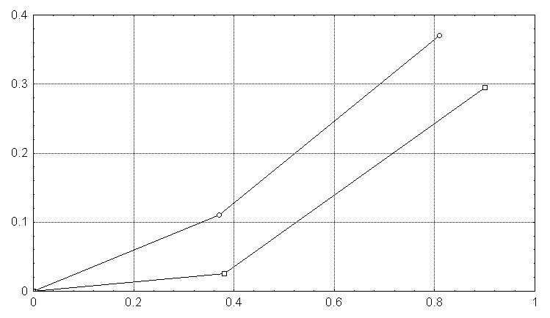$ω_{1}$
1
2
Рис.5 Диаграмма остаточной поврежденности молибдена после отжига
Температура отжига: 1 - 800°С; 2 - 1050°С

Современные технологические схемы производства труб из тугоплавких металлов отличаются многообразием применяемых способов обработки и большой цикличностью. Для производства труб из тугоплавких металлов, в том числе и молибдена, как в нашей стране, так и за рубежом [6,9] используют преимущественно слитки, получаемые различными методами плавления [17]. Зерна в металле при этом могут достигать очень значительных размеров. При больших размерах зерен сильно возрастает концентрация примесей внедрения по границам зерен; в металле могут образовываться карбиды, нитриды, оксиды и другие соединения, вызывающие значительное понижение пластичности [3]. Для проработки неоднородной крупнозернистой структуры тугоплавких металлов применяют первичную обработку: прессование исходных заготовок – слитков [3,6,9] с последующей термической обработкой.
С технологической точки зрения под трубными заготовками понимают полые толстостенные заготовки, имеющие определенную структуру и механические свойства. Такие заготовки используются для получения тонкостенных труб методами теплой (300 – 500°С) или холодной пластической деформации (прокаткой, волочением и др.). В работе [6] отмечается перспективность прессования труб при нагреве заготовки до 500 - 600°С. Вследствие высокого теплового эффекта фактическая температура в толще стенки трубы составляет 700–800°С. Поверхность заготовки, контактирующая с инструментом, разогревается меньше, что способствует улучшению поверхности труб и повышению стойкости инструмента.
Тонкостенные трубы изготавливают различными методами: прокаткой трубных заготовок, прокаткой с последующим волочением и непосредственно волочением трубной заготовки на длинных оправках. Температура прокатки и волочения труб составляет 350 – 500°С [6].
Экспертизе и оптимизации, на основании исследованных деформационных свойств молибдена МЧВП, была подвергнута следующая технологическая схема изготовления труб из молибдена и его сплавов:
- прессование слитка на пруток ø62 мм при температуре 1350°С;
- прессование прутка ø62 мм на размер ø32 мм при температуре 900°С;
- ковка прутка ø32 мм до ø24 мм при температуре 900°С;
- резка прутка ø24 мм на мерные длины;
- изготовление сверлением полой заготовки размером 21×4,5 мм;
- прессование на пуансоне за девять переходов до размера 15×1,6 мм при температуре 500°С;
- прокатка на стане ХПТР за семь переходов до конечного размера 8×1 мм при температуре 500°С.
Пооперационный анализ развития поврежденности производили с учетом возможности залечивания ее при промежуточных термических обработках.
Анализ поврежденности металла при изготовлении труб из молибдена
Прессование прутка
В основу методики положено решение краевой задачи по определению напряженно-деформированного состояния при гидроэкструзии и прессовании [18]. Рассматривается осесимметричное, радиальное течение деформационно-упрочняемого металла в условиях контактного трения по Зибелю. Форма очага деформации видоизменяется в зависимости от конфигурации рабочего инструмента и граничных условий, учитывается также дополнительная деформация за счет изгиба материальных волокон металла при входе и выходе из очага деформации. Алгоритм решения был реализован в виде программы.
Проведение планированного математического эксперимента с помощью данной программы позволило построить номограммы для определения поврежденности поверхностных слоев заготовки, в которых наиболее вероятно разрушение.
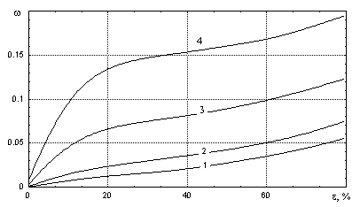
Рис.6. Накопление деформационной поврежденности $ω$ при прессовании прутков молибдена МЧВП при температуре 9000С через матрицу с углом конусности $α$
1 – α =20°; 2 - α =45°; 3 - α =90°; 4 - α =120°
Номограммы позволяют рассчитывать поврежденность для конкретных сплавов, с экспериментально определенными деформационными свойствами, в зависимости от изменения двух основных факторов, влияющих на накопление поврежденности: величины обжатия ε = (d₀² – d₁²)/d₀² (d₀,d₁ - диаметры прутка до и после прессования) и угла конусности матрицы α. Номограммы приведены на рис.6. Видно, что накопление поврежденности увеличивается с ростом величины обжатия и угла конусности матрицы, причем угол конусности матрицы может являться более значимым фактором. Особенно это проявляется при больших значениях углов. Увеличение накопления поврежденности при росте угла конусности связано с увеличением дополнительных деформаций, возникающих за счет изгиба материальных волокон на входе и выходе из очага деформации, а также небольшими значениями показателя а₀. Снижение интенсивности накопления поврежденности с увеличением величины обжатия связано с увеличением сжимающих напряжений, что способствует увеличению пластичности. Этот фактор уменьшает влияние на поврежденность таких факторов как угол конусности матрицы и накопленная степень деформации.
Прессование трубы на пуансоне
Для расчета поврежденности металла при прессовании труб на пуансоне использовали известный программный комплекс QForm для конечно-элементного моделирования процессов ковки и штамповки [19]. В качестве исходной служила информация о свойствах деформируемого металла, размеры инструмента, размеры трубы до и после деформации. Для тестового примера был проведен расчет поврежденности для нескольких, предварительно выбранных, точек, характеризующихся различным расположением по расстоянию до оси трубы. Расчеты показали, что максимальную поврежденность приобретает микрообъемы металла, лежащие на внутренней поверхности трубы. Далее, в результате реализации планированного численного эксперимента было установлено влияние угла конусности волоки; относительного обжатия по толщине стенки; отношения толщины стенки S₀ к диаметру трубы D₀ до прессования на итоговую поврежденность ω. В расчетах использовался полуугол конусности матрицы α/2, который варьировали от 80 до 200, отношение ΔS/S₀ изменялось от 0,162 до 0,28, относительная тонкостенность S₀/D₀ от 0,1 до 0,21. При расчете поврежденности учитывалось влияние на пластичность показателей напряженного состояния σ/Т и μ_{σ}. Для удобства анализа результаты расчетов аппроксимировали в виде следующих зависимости:
$ω=0,9 {\left(\frac{S_{0}}{D_{0}}\right)}^{0,\text{727}}{\left(\frac{ΔS}{S_{0}}\right)}^{0,\text{715}} α ^{0,\text{76}}$.
Рассматривая полученную формулу, можно заметить, что при прочих равных условиях, поврежденность увеличивается с увеличением обжатия по стенке ΔS/S₀ и начальной тонкостенности трубы S₀/D₀. Наблюдаемая зависимость накопления поврежденности от различных параметров процесса проиллюстрирована графиком на рис.7.
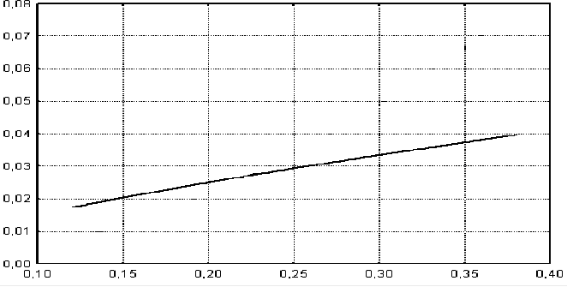
ω
ω
ΔS/S₀
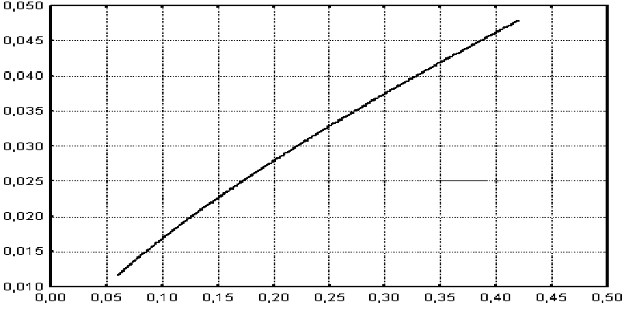
S₀/D₀
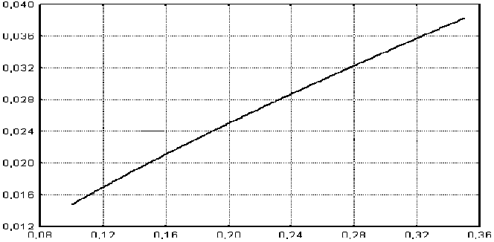
ω
α/2, рад
РИСУНОК (может обойтись без него)
Рис.7 Частные зависимости поврежденности молибдена МЧВП при прессовании на пуансоне при температуре 500°С от относительного обжатия по стенке трубы (а), относительной начальной толщины стенки трубы (б), угла конусности волоки (в)
а - при S₀/D₀= 0,18; α/2=12 град; б - при ΔS/S₀=0,21; α/2=12 град;
в - при S₀/D₀= 0,18; ΔS/S₀=0,21

Влияние полуугла конусности волоки для МЧВП приводит к возрастанию итоговой поврежденности. Необходимо учитывать, что с одной стороны, увеличение угла конусности “смягчает” напряженное состояние деформируемого металла, с другой же стороны значительно увеличивается степень накопленной частицами металла степени деформации. Можно предположить, что итоговое взаимодействие этих процессов для материалов, имеющих различные пластические свойства, может привести к противоположным закономерностям в динамике накопления поврежденности на внутренней поверхности трубы при прессовании на пуансоне.
Прокатка труб на ХПТР
Методика расчета напряженно-деформированного состояния основана на обобщении результатов экспериментального исследования течения металла, выполненного Алешиным В.А. [20] и выводов, изложенных в работах [7,21].
Значительная часть изменения диаметра трубы происходит в зоне редуцирования, а изменение толщины стенки – на участке соприкосновения внутренней поверхности трубы с оправкой. Поэтому, фактором, в наибольшей степени определяющем накопление поврежденности в зоне редуцирования, можно считать изменение внутреннего диаметра трубы ∆d/d₀, а в зоне обжатия стенки – параметр ∆S/S₀ и величину подачи за один двойной ход m.
Поврежденность при прокатке труб рассчитывали по формуле В.Л. Колмогорова [22] c учетом снижения интенсивности накопления поврежденности при знакопеременной деформации по модели А.А. Богатова [8]:
$ω={\left(\frac{{\text{1,15Λ}}_{1}}{Λ_{\text{р1}}}\right)}^{a_{1}}+n{\left[\frac{\text{1,15}(Λ_{Σ}−Λ_{1})}{{\text{nΛ}}_{\text{р2}}}\right]}^{a_{2}}$,
где количество циклов частных обжатий n при прохождении материальной частицей зоны редуцирования, значения степени деформации сдвига, накопленной в зоне редуцирования Λ₁ и суммарной за процесс прокатки Λ_{Σ}, определяются по формулам, приведенным в работах [20,22].
При расчетах принимали величину подачи равной 1,5…2,0 мм, что соответствует сложившейся заводской практике. Для удобства расчетов поврежденности на рис.7,8 приведены номограммы.
$ω$$ω$
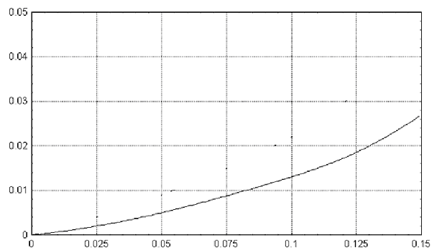
$$\text{Δd}/d_{0}$$
Рис. 8. Номограмма для определения поврежденности МЧВП в зоне редуцирования при прокатке на стане ХПТР 8 - 15

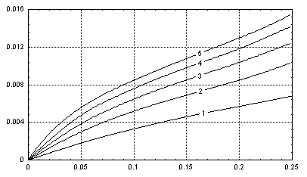$\text{Δs}/s_{0}$
$$ω$$
Рис.9. Номограмма для определения поврежденности труб из молибдена МЧВП в зоне обжатия стенки при прокатке на стане ХПТР 8 – 15
Подача m за двойной ход ( мм ): 1 – 1; 2 – 3; 3 – 5; 4 – 7; 5 – 9
Видно, что в зоне редуцирования с увеличением параметра ∆d/d₀ поврежденность возрастает.
В зоне обжатия стенки наблюдается рост поврежденности, как с увеличением параметра ∆S/S₀, так и с увеличением подачи m, хотя общий уровень поврежденности небольшой.
Приведенные в предыдущем разделе исследования пластичности, номограммы и формулы позволяют произвести расчет поврежденности металла по стадиям изготовления труб ø8×1,0 мм из молибдена МЧВП. Исключение составляет этап ковки прутков с размера 32мм на размер 24мм, так как в настоящее время алгоритм расчета поврежденности для данного процесса не разработан. Погрешность, вносимую в расчет итоговой поврежденности из-за неучета ее доли при ковке, оценить сложно. Однако следует учесть, что в наибольшей степени дефектообразованию при ковке подвержены центральные слои прутка, которые удаляются при изготовлении шашек.
Поврежденность определяли в каждой операции пластической деформации, а суммирование осуществляли с учетом возможности термического воздействия в паузах между деформациями. Результаты расчетов приведены в таблицах 4,5,6.
Накопление поврежденности при прессовании прутка по действующей технологии
Таблица 4
ε | α /2, град | Поврежденность МЧВП
74 | 45 | 0,06
С учетом залечивания при нагреве до 1100°С перед ковкой |  | 0,005
Накопление поврежденности при прессовании трубы на пуансоне по переходам действующей технологии
Таблица 5
D₀ | S₀ | D₁ | S₁ | S₀/D₀ | ΔS/S₀ | Поврежденность  МЧВП
21  20,5  20  19,5  19  18,5  18  17  16 | 4,5  4,35  4,1  3,85  3,6  3,35  3,1  2,4  2,1 | 20,5  20  19,5  19  18,5  18  17  16  15 | 4,35  4,1  3,85  3,6  3,35  3,1  2,4  2,1  1,6 | 0,21  0,21  0,21  0,20  0,19  0,18  0,17  0,14  0,13 | 0,03  0,06  0,06  0,06  0,07  0,07  0,23  0,13  0,24 | 0,011  0,016  0,016  0,016  0,017  0,017  0,036  0,020  0,031
Итоговая после прессования  После отжига при 800°С |  |  |  |  |  | 0,586  0,240
Накопление поврежденности при прокатке труб на стане ХПТР 8-15 с промежуточными отжигами
Таблица 6
D₀, мм | S₀, мм | D₁, мм | S₁, мм | Поврежденность  МЧВП
Исходная после прессования на пуансоне |  |  |  | 0,24
15  14 | 1,6  1,55 | 14  13 | 1,55  1,5 | 0,249  0,259
После отжига 800°С: |  |  |  | 0,08
13  12 | 1,5  1,4 | 12  11 | 1,4  1,3 | 0,092  0,105
После отжига 800°С: |  |  |  | 0,03
11  10 | 1,3  1,2 | 10  9 | 1,2  1,1 | 0,045  0,062
После отжига 800°С |  |  |  | 0,02
9 | 1,1 | 8 | 1,0 | 0,045
После отжига 800°С |  |  |  | 0,015

Видно, что наиболее интенсивное исчерпание ресурса пластичности наблюдается при прессовании труб на пуансоне. Это связано с тем, что при прессовании на пуансоне реализуется менее благоприятная схема напряженного состояния, чем при прессовании прутка и прокатке труб на ХПТР.
Уровень поврежденности, накопленный при прессовании на пуансоне труб из молибдена МЧВП близок к 0,3, когда в металле возможно появление скрытых дефектов. Передельные трубы, изготовленные по такой технологии, могут иметь микротрещины на характеристик. Остаточные напряжения при таком уровне поврежденности могут также привести к возникновению очагов микроразрушения.
Таким образом, результаты исследований показывают, что уровень поврежденности труб при существующей технологии в основном регламентируется процессом прессования на пуансоне. Поэтому совершенствование технологии изготовления труб размером ø8,0×1,0 мм было направлено на изменение маршрута прессования на пуансоне. Технология прокатки на станах ХПТР близка к оптимальной и рекомендации по ее изменению не разрабатывались.
С использованием полученных аппроксимаций, был произведен расчет накопленной поврежденности на внутренней поверхности трубы из молибдена МЧВП при прессовании на пуансоне. По этой технологии процесс осуществляется без смены пуансона и промежуточных термических обработок за 9 переходов по следующему маршруту (размеры наружного диаметра и толщины стенки трубы в миллиметрах):
21,0 × 4,5 → 20,5 × 4,35 → 20,0 × 4,1 → 19,5 × 3,85 → 19,0 × 3,6 →
→18,5 × 3,35 → 18,0 × 3,1 → 17,0 × 2,4 → 16,0 × 2,1 → 15,0 × 1,6.
Накопленная поврежденность при этом составляет 0,59, а с учетом частичного залечивания поврежденности при часовом отжиге при температуре 800°С будет равна 0,24 перед циклом прокаток на стане ХПТР 8-15. Этот достаточно высокий уровень поврежденности позволяет предположить высокую вероятность образования скрытых дефектов на внутренней поверхности труб, что может привести к повышенному количеству брака на последующих переделах и низкой трещиностойкости труб на конечном размере. Данные расчетов поврежденности позволяют рекомендовать ввести промежуточный отжиг при температуре 800°С после 7-го перехода прессования на размере 18×3,1. Рекомендованный технологический маршрут будет выглядеть следующим образом (размеры наружного диаметра и толщины стенки трубы в миллиметрах):
21,0 × 4,5 → 20,5 × 4,35 → 20,0 × 4,1 → 19,5 × 3,85 → 19,0 × 3,6 →
→18,5 × 3,35 → 18,0 × 3,1(ω=0,24) → отжиг 800°С, 1 ч (ω_{ост}=0,07)→ 17,0 × 2,4 → 16,0 × 2,1 → 15,0 × 1,6 (ω=0,22) → отжиг 800°С, (ω_{ост}=0,1).
При такой схеме прессования поврежденность перед отжигом не превышает величины критерия микроповрежденности ω=0,3 и в трубах, как на промежуточных, так и на готовых размерах, должны отсутствовать микродефекты, являющиеся концентраторами разрушения при производстве труб и при их эксплуатации.
ВЫВОДЫ. 1.Для технически чистого молибдена марки МЧВП построены диаграммы пластичности, связывающие предельную деформацию до разрушения с показателями напряженного состояния. Исследована пластичность материала в условиях знакопеременного деформирования. Установлено, что на пластичность исследованного материала существенное влияние оказывает вид напряженного состояния, характеризуемый параметром Лоде. Повышение температуры испытания с 500°С до 900°С практически не влияет на пластичность молибдена МЧВП при μ_{σ}= -1. В то же время, уменьшение показателя Лоде от 0 до –1 вызывает рост пластичности больший, чем увеличение температуры испытания от 500° до 900°С.
2. В рамках теории поврежденности исследовано залечивание деформационной поврежденности при отжиге, построены диаграммы залечивания и определены условия, при которых возникает необратимая поврежденность, не залечиваемая при термической обработке.
3. На основании результатов моделирования накопления поврежденности проведена экспертиза технологии изготовления тонкостенных труб. Установлено, что наиболее интенсивное исчерпание ресурса пластичности происходит при прессовании труб на недеформируемой оправке. По результатам расчетов поврежденности рекомендовано ввести промежуточный отжиг при температуре 800°С на размере 18×3,1 мм.

Литература

1 В.С. Емельянов. Молибден в ядерной энергетике. М.: Атомиздат. 1977, 160 с.
2. В. Девин. Французская термоэмиссионная программа и ее достижения - ‹‹Прямое преобразование тепловой энергии в электрическую и топливные элементы›› 1970, вып. 8 (98)]
3. Тугоплавкие и редкие металлы и сплавы: Справочник. / Карпачев Д.Г., Доронькин Е.Д., Цукерман С.А. и др. – М.: Металлургия, 1977. 240 с.
4. Истмен Г. Прогресс в области тепловых трубок. - ‹‹Прямое преобразование тепловой энергии в электрическую и топливные элементы›› 1970, вып. 10 (99)].
5. Корнеев Н.П., Певзнер С.Б., Разуваев Е.И., Емельянов Б.Б. Обработка давлением тугоплавких металлов и сплавов. М: Металлургия, 1975. 440 с.
6. А.П. Коликов, А.В. Крупин, П.И. Полухин и др. Технология и оборудование для обработки тугоплавких, порошковых и композиционных материалов /– М.: Металлургия, 1989, 384 с.
7. В. Л. Колмогоров. Напряжения, деформации, разрушение. М.: Металлургия. .1970, 230 с.
8. А.А. Богатов, О.И. Мижирицкий, С.В. Смирнов. Ресурс пластичности металлов при обработке давлением. М.: Металлургия. 1984, 144 с.
9. В.И. Трефилов, Ю.В. Мильман, Р.К. Иващенко и др. Структура, текстура и механические свойства деформированных сплавов молибдена / – Киев: Наукова думка, 1983, 232 с.
10. B. Fischer, S. Vorberg, R. Völkl, M. Beschliesser, A. Hoffmann. Creep and tensile tests on refractory metals at extremely high temperatures. International Journal of Refractory Metals & Hard Materials, 24(2006), 292-297
11. P. Jéhanno, M. Heilmaier, H. Saage, M. Böning, H. Kestler, J. Freudenberger, S. Drawin. Assessment of the high temperature deformation behavior of molybdenum silicide alloys. Materials Science & Engineering A, 463(2007), 216-223
12. А.с. № 1422090 СССР. Устройство для испытания образцов при трехосном нагружении / Богатов А.А., Смирнов С.В., Быков В.Н., Нестеренко А.В./ № 4209767/25-28 от 16.03.87., опубл. в Б.И. 07.09.88. № 33.
13. Смирнов С.В., Швейкин В.П., Михайлов В.Г., Нестеренко А.В. Сравнительное исследование пластичности прутков из вольфрамового сплава ВА после ротационной ковки и прокатки // Кузнечно-штамповочное производство. 1994, № 8, с. 2-4
14. Богатов А.А., Смирнов С.В., Швейкин В.П., Нестеренко А.В. Методики определения технологических свойств металла и его отдельных составляющих в условиях сложного нагружения // Известия ВУЗов. Цветная металлургия, 1995, № 1, с. 42-49
15. В.А. Криницын. Установка и методика для испытания металлов при высокотемпературной знакопеременной деформации. Обработка металлов давлением. Межвузовский сборник. Свердловск,1982
16. Смирнов С.В. Залечивание поврежденности при термическом воздействии // Механика деформирования и разрушения. Екатеринбург: УрО РАН, 2001, с.207-224
17. Вакуумная металлургия тугоплавких металлов и твердых сплавов / Мальцев М.В., Клячко Л.И., Доронькин Е.Д. и др. – М.: Металлургия, 1981. – 272 с.
18. Тропотов А.В., Богатов А.А., Смирнов С.В. Напряженно-деформированное состояние и разрушение металла при гидроэкструзии через двухконусную матрицу. // Изв. ВУЗов. Черная металлургия. Сообщение 1. – 1982. - №12. - с. 44-49. Сообщение 2. – 1983.- №2. – с. 37-42
19. Биба Н.В., Стебунов С.А., Смирнов С.В., Вичужанин Д.И. Прогнозирование разрушения металла при холодной объемной штамповке с помощью адаптивной модели разрушения. КШП ОМД. 2003, №3, с. 39-44
20. Алешин В.А. Исследование процесса прокатки труб на станах ХПТР. Свердловск, 1966. – 109 с.
21. Мижирицкий О.И., Игошин В.Ф., Пятунин С.В. Интенсификация режимов прокатки труб из коррозионностойких марок стали. Межвузовский сборник ОМД. Выпуск 12. Свердловск: изд. УПИ. 1985, с.87
22. Пластичность и разрушение. / Под ред. Колмогорова В.Л. - М.: Металлургия, 1977, 337 с.

